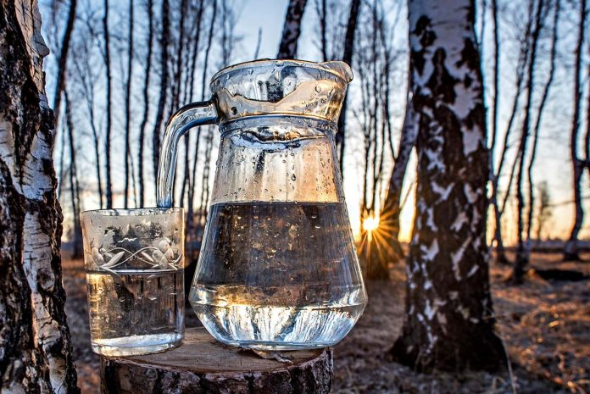

Берёзовые слезы – Не навреди!
Сразу после весеннего равноденствия и до первых листочков на берёзах и клёнах на Руси собирали берёзовый и кленовый сок.
«Плач растений» — образное название выделения водянистого сока из древесины растений при их повреждении, например, при просверливании отверстий в стволе или при отрезании ветвей или целого стебля. В последнем случае сок выделяется из оставшегося в почве пенька. В отличие от сока плодов растений, жидкость, вытекающую из поврежденных стеблей (в т.ч. стволов) растений называют пасокой.
Способностью к «плачу» обладают очень многие растения, но особенно силен он бывает весной лишь у некоторых деревьев (берёза, клён, бук и даже виноградная лоза).
Рассказываем, как правильно собирать берёзовый сок:
Диаметр обхвата ствола берёзы на уровне груди взрослого человека: должен быть не менее 25-30 см. По диаметру обхвата рассчитайте количество отверстий, которые вы сможете сделать в стволе дерева: от 25-30 см – только одно, от 30-40 см – допустимо 2-3, от 40 см – можно 4, и так далее. Если отверстий делается больше чем одно, то расстояние между ними должно быть не менее 20 см. Для «берёзовой охоты» подходят только взрослые, сильные деревья с хорошо развитой корневой системой и богатой кроной. Выбирайте дерево по этим параметрам, растущее чуть под наклоном. Делать отверстия лучше всего с южной стороны. Дерево не должно быть больным или повреждённым: своими действиями вы можете погубить берёзку, ослабив её.
Как помочь дереву после сбора сока:
Мало не нанести серьёзного вреда, надо ещё в благодарность помочь берёзке залечить рану, которую вы в любом случае ей нанесли. Сделать это несложно: Если вы использовали колышки «по-старинке», их, по окончанию процесса, надо обломать и зачистить «заподлицо», замазав сверху поверхность садовым варом или смолой хвойных деревьев. Если для сбора сока использовались иные приспособления, их нужно аккуратно изъять и вбить в эту «лунку» деревянный чопик или плотно утрамбованный мох. Совет! Чопиком может послужить любой сучок или веточка, подобранная в лесу, главное – чтобы она была не гнилая и очищенная от коры. Отверстие обязательно замазать! Нет садового вара? Не нашли ёлку в лесу? Замажьте хотя бы масляной краской! Конечно, зарастить небольшое место повреждения берёзка сможет и без вашей помощи, но с вами она сделает это быстрее! Берёзовый сок быстро пропитает сам чопик-пробочку, заполнит оставшееся пространство в «лунке» и весело побежит вверх по стволу и ветвям, а само затянет ранку новой древесиной. Если вы всё проделали правильно, то дерево быстро восстановится так, что, придя к этому же дереву на следующий год, вы даже не сможете обнаружить место предыдущей добычи сока.
Напомним об ответственности:
Категорически запрещён сбор березового сока в парках, лесах заповедного фонда и в водоохранных зонах. Ни в коем случае нельзя собирать сок деревьев, которые растут в черте города.
Согласно действующему законодательству, осуществлять сбор березового сока можно только после получения в лесхозе лесного билета (разрешения определённой формы). За не согласованную с лесхозом добычу предусмотрен штраф от 3,5 тыс. рублей.
Сбор сока приравнивается к повреждению зеленых насаждений.
C точки зрения законодательства, берёзовый сок в настоящее время причисляется к пищевым лесным ресурсам. По правилам, установленным Министерством природы, заготовка березового сока допускается только на участках зрелого леса.

